Муниципальное Автономное Общеобразовательное Учреждение
«Гимназия №1» города Белгород

Разработка урока по английскому языку
в 7 классе по теме
«Англоговорящие страны»

«Соединённое Королевство
Великобритании и Северной Ирландии»

подготовила
учитель английского языка
Федосова Елена Александровна

г. Белгород 2012

Цели:
1) образовательный аспект:
• развитие неподготовленной монологической речи на основе прослушанного и прочитанного текста и на основе фоновых знаний по теме;
2) воспитательный аспект:
• учить детей проявлять интерес к стране изучаемого языка;
• повысить мотивацию к изучению иностранного языка;
• воспитывать любовь к культуре и традициям страны изучаемого языка
• учить выслушать собеседника и ориентироваться в ситуации общения, умение использовать речевые клише и формулы вежливости.
3) развивающий аспект:
• развивать способности к обобщению, логичности и доказательности;
• создавать благоприятный психологический климат;
• развивать умение сравнивать, обобщать, логично мыслить.
Развитие восприятия:
• развивать целостность, предметность, осмысленность восприятия.
Развитие речи:
• развивать монологическую речь;
• развивать содержательность, понятность, выразительность речи.
Развитие памяти:
• развивать образную, эмоциональную, словесно-логическую, произвольную память.
Развитие познавательных умений:
• формировать умение выделять главное, частное,
• стимулировать развитие способностей и потребностей в лично-активной творческой деятельности;
• развивать умения познавательной деятельности.
Задачи:
- Овладение моделями высказывания на ИЯ;
- Оперирование языковым материалом в монологической речи;
- Формирование навыков и умений составления монолога по наглядной опоре.

Оснащение урока
Карта Соединённого Королевства

Good morning, children!
Good morning, dear teacher!
  - I’m glad to see you. Sit down. Let’s begin our lesson. Today we are going to speak about English Speaking countries. What English Speaking countries do you know?
- The USA.
- Canada.
- New Zealand.
- Australia.
- The UK.
- You are right. Now you’ll hear the person from one of these countries. Try to guess which country she is from.

Tape: I’m from an island country in Western Europe. It has the short name. It is washed by Atlantic Ocean, Irish Sea and North Sea. It is twice smaller than France or Spain. Its capital is the world’s 7th biggest city. The Head of the country is Queen Elizabeth II.

- Where is she from?
- I think, she is from the UK.
- Why do you think so?
- ................................
- We are going to speak about the United Kingdom of Great Britain & Northern Ireland.
By the end of the lesson you’ll know all about this country, about 4 parts of the UK and you’ll be ready to tell us about the UK.

- Listen to the tape again and do the exercise. You have a minute to look through the sentences. So listen and complete the sentences.

- It is country in Western________.
- The short name of the country is ________.
- It is ________ by Atlantic Ocean, Irish Sea and North Sea.
- It is twice _________ than France or Spain.
- __________ is the world’s 7th biggest city.
- The Head of the country is_______ ________________.

The UK consists of 4 parts: Scotland, England, Wales and Northern Ireland.
I want you to complete the sentence Scotland is a country of…
- Scotland is a country of bagpipes. It is a national musical instrument.
- Scotland is a country of sheep and farms.
- Scotland is a country of McDonald. It is a typical Scottish surname.
- Scotland is a country of Loch Ness. Loch Ness monster Nessy lives in Scotland.
- Scotland is a country of Scottish sheep-dog.
- Scotland is a country of fairy tales and castles.

I want you to complete the sentence England is a country of…
- England is a country of English setter. It is a breed of working dog.
- England is a country of football.
- England is a country of cricket.
- England is a country of English breakfast and 5 o’clock tea.
- England is a country of Big Ben.
- England is a country of umbrellas.
I want you to complete the sentence Northern Ireland is a country of…
- Northern Ireland is a country of Irish dancing.
- Northern Ireland is a country of gnomes.
- Northern Ireland is a country of Green leaves.
- Northern Ireland is a country of novel “Gone with the wind”
I want you to complete the sentence Wales is a country of…
- Wales is a country of sheep and cows.
- Wales is a country of Prince Wales
- Wales is a country of flowers.
What part of the UK you want to visit?
- I want to visit … .
Now we are going to read the text about this country.

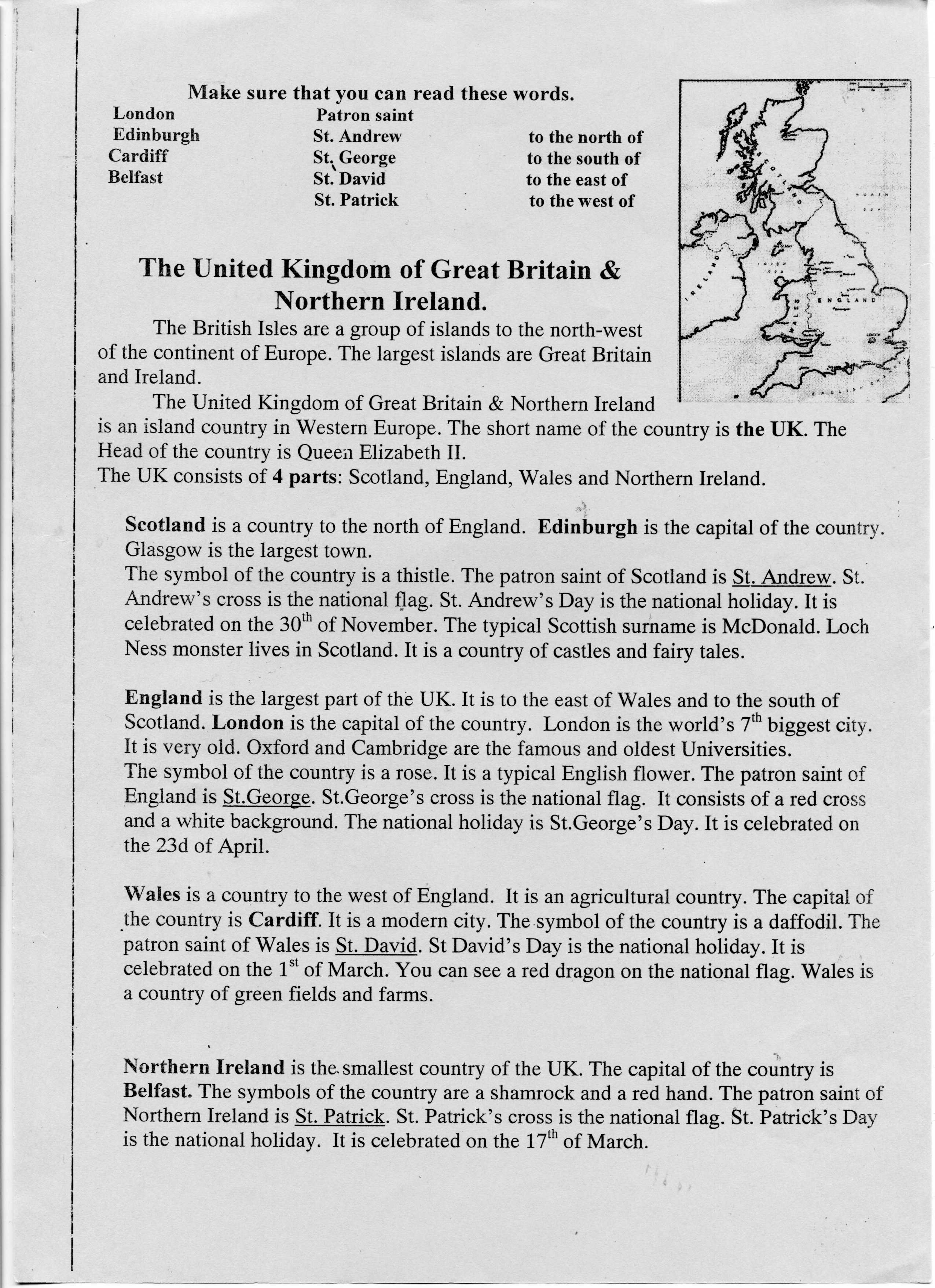

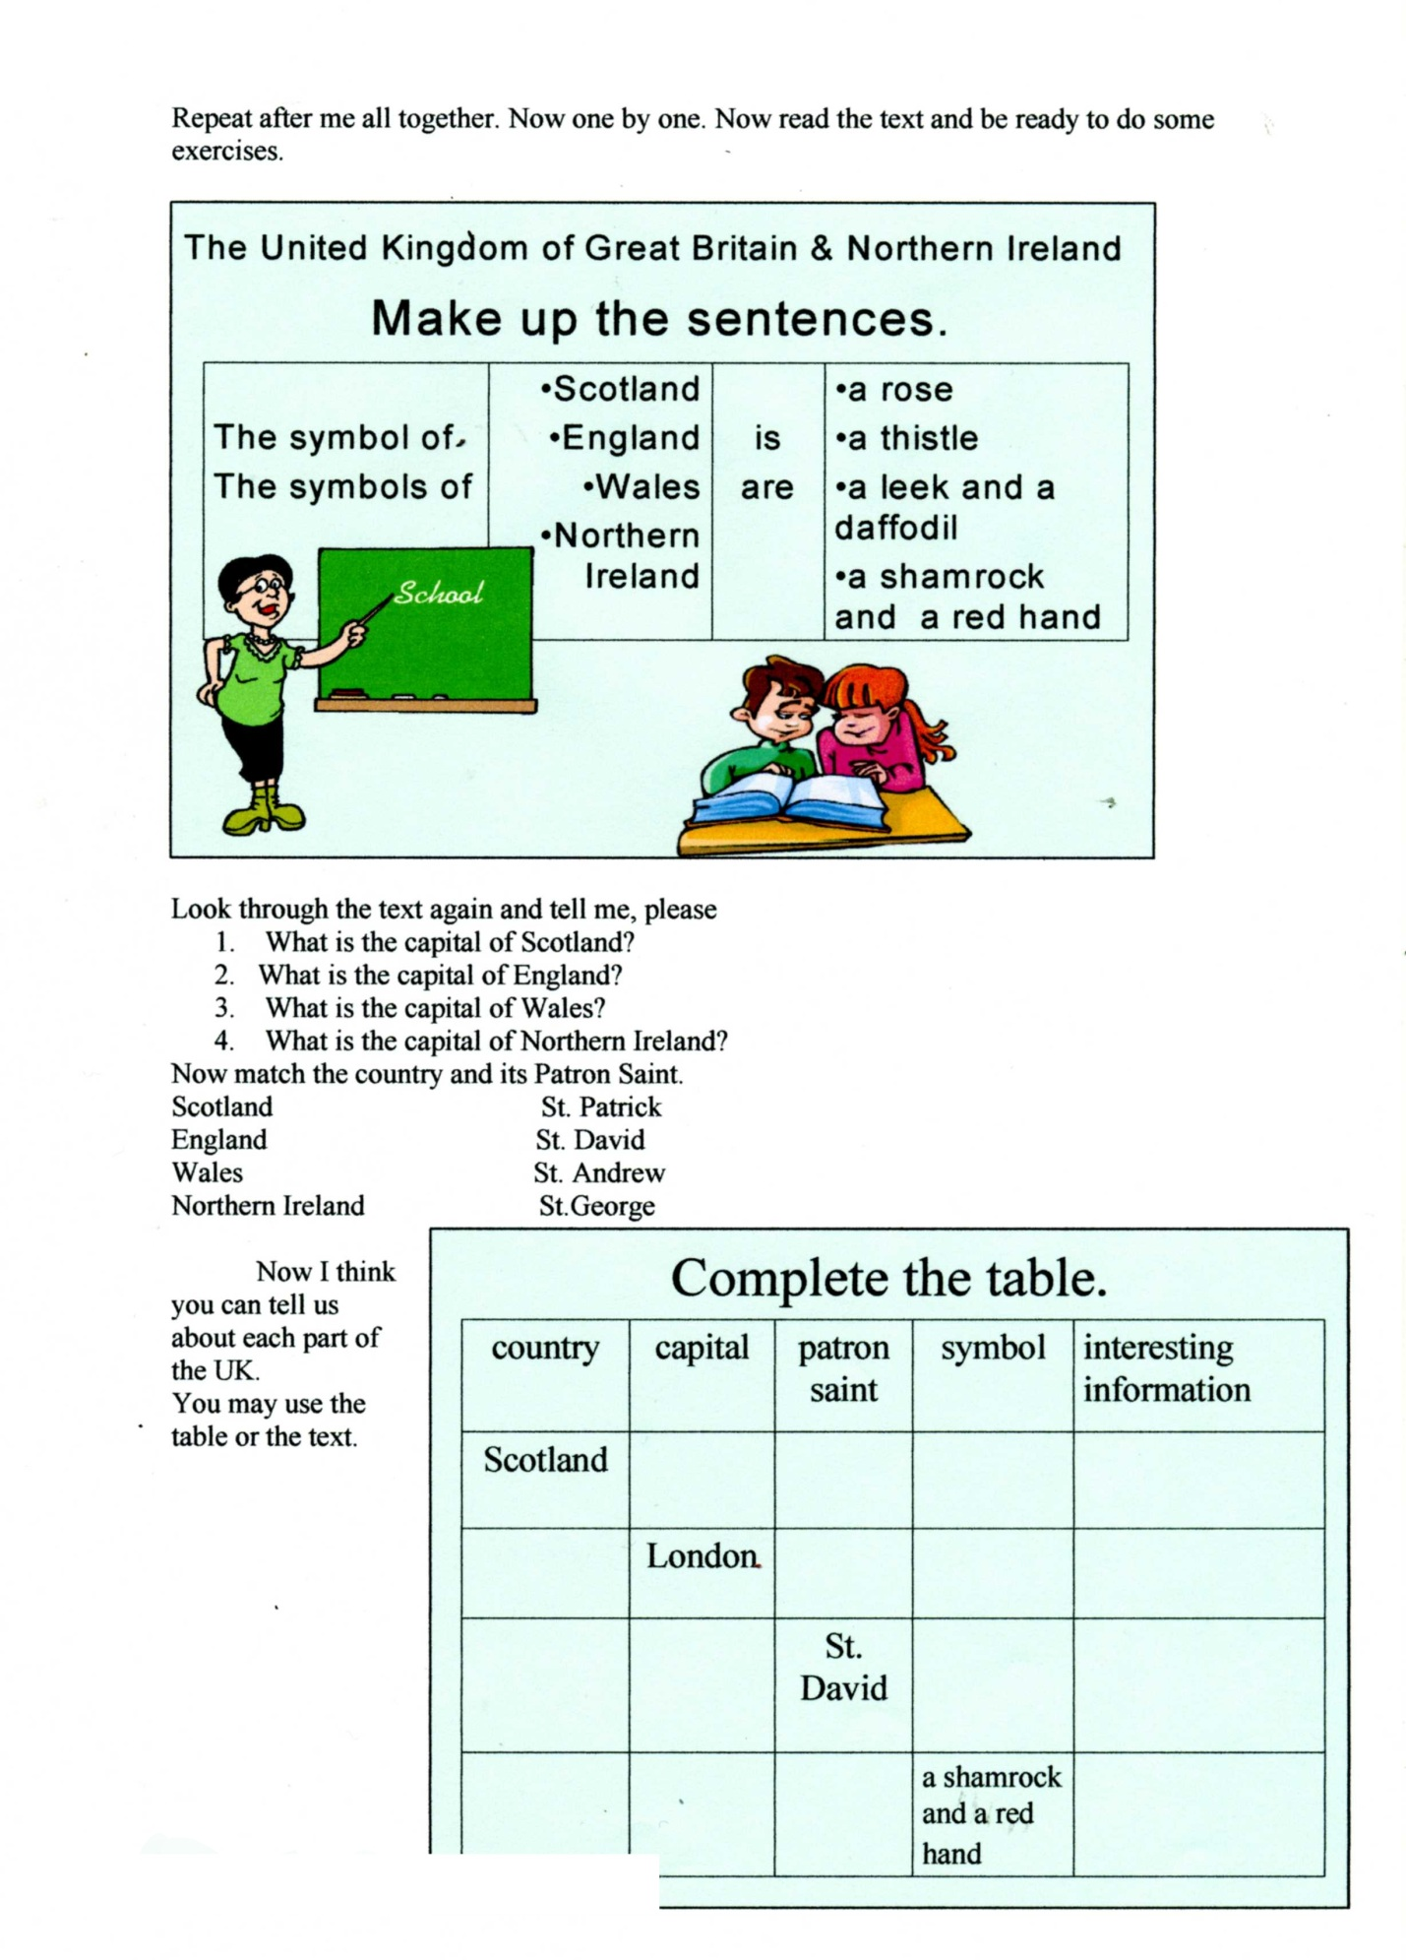
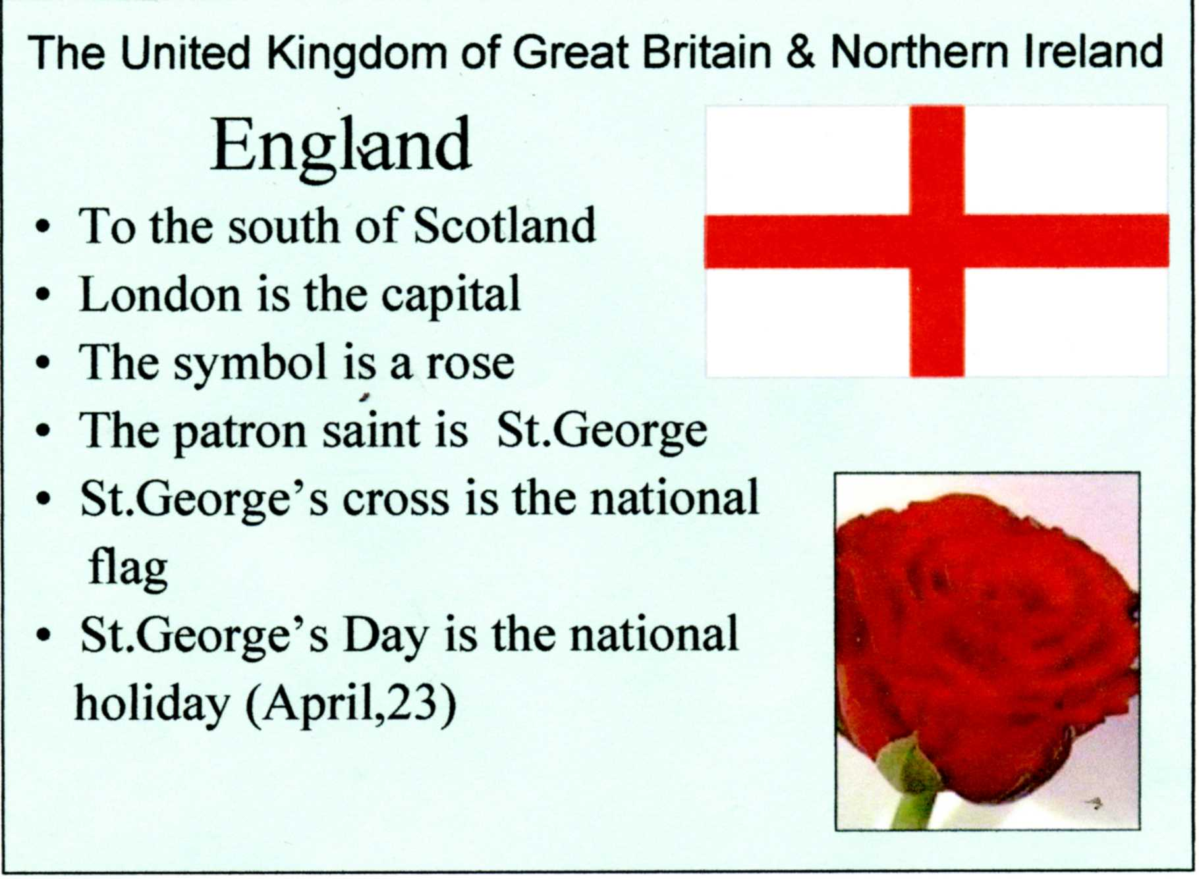

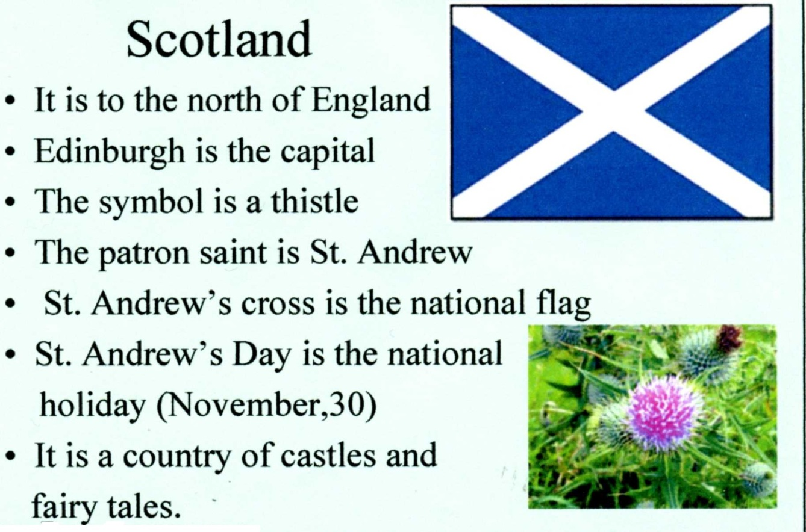

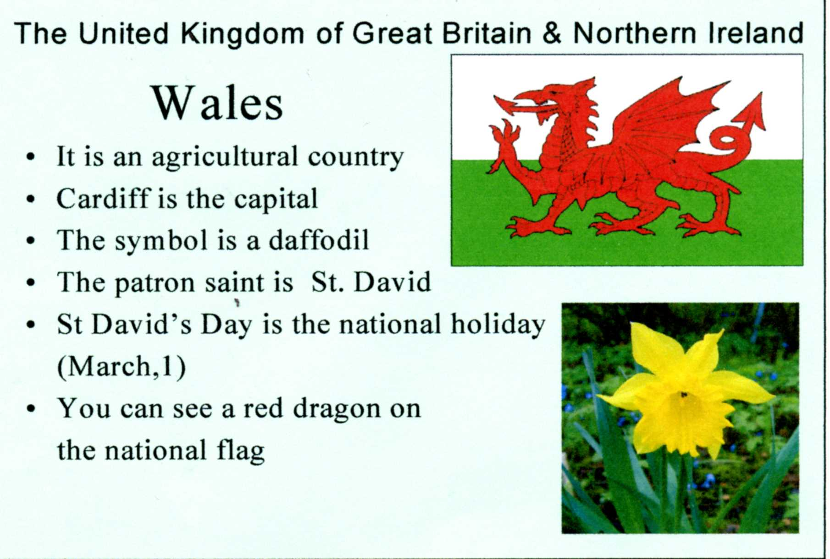

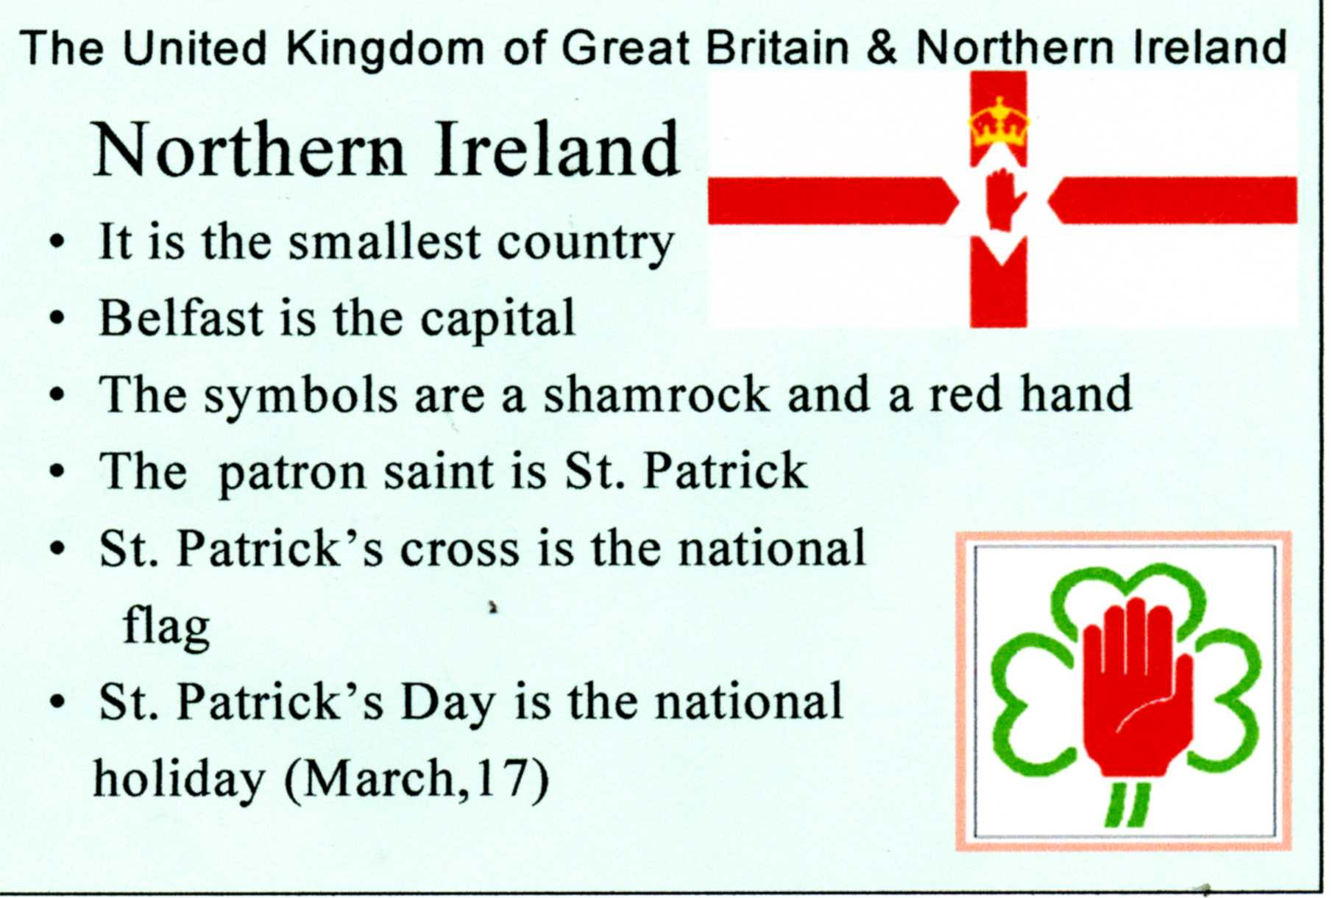

So, now you know all about this country, about 4 parts of the UK and you can tell us about the UK.
Thank you for your work.
You home task is to retell the text.
Good bye!

